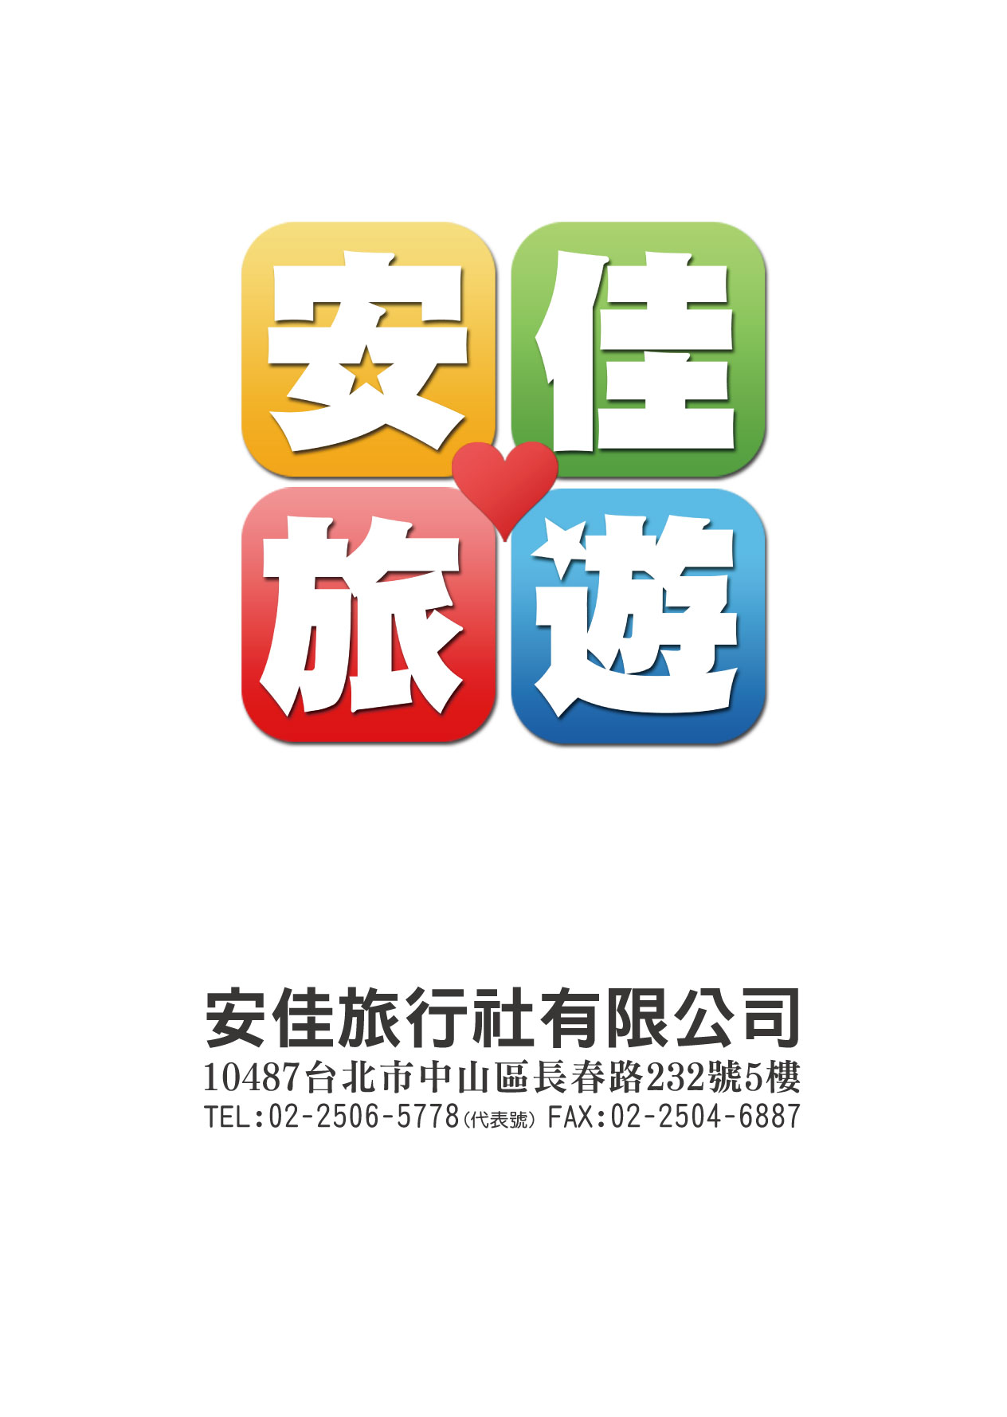

2020年CTA(旅專)基本教材

壹、旅行業運作表.................................................................p.3
貳、部門執掌說明表.............................................................p.4
叁、CTA基本概念.................................................................p.5
肆、公司作業之流程﹑業者術語名辭﹑業務需求單..........p.6
伍、公司帳務流程...................................................................p.7
陸、如何下載EDM及粉絲團推廣分享................................p.8
柒、銷售專業及商品了解技巧與查詢機位票價及稅金........p.11
捌、辦理證件及團體﹑F.I.T.自由行﹑國旅事項..................p.12
玖、旅遊業的所謂揪團及操作...............................................p.14
拾、客戶報名後流程圖...........................................................p.15
拾壹、DM圖解說明..............................................................p.16
拾貳、業務獎金毛利計算方式..............................................p.17
拾叁、團票、散票和提開票
拾肆、ABACUS訂位
拾伍、公司支援

壹、旅行業運作表

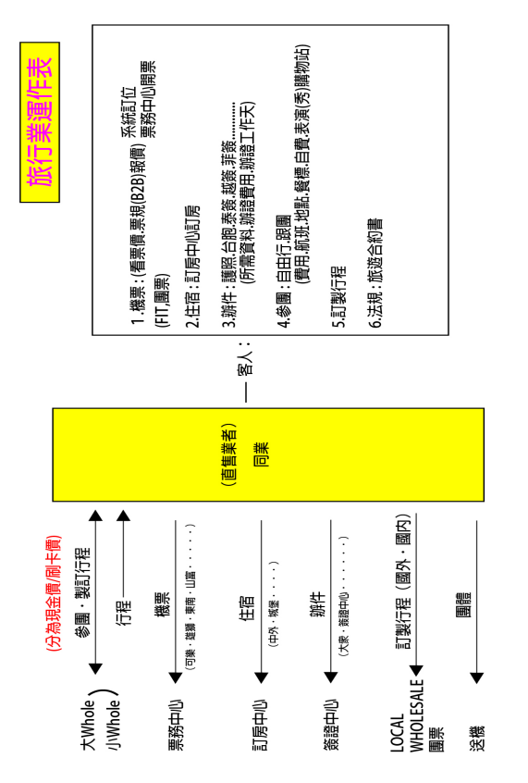
貳、部門執掌說明表
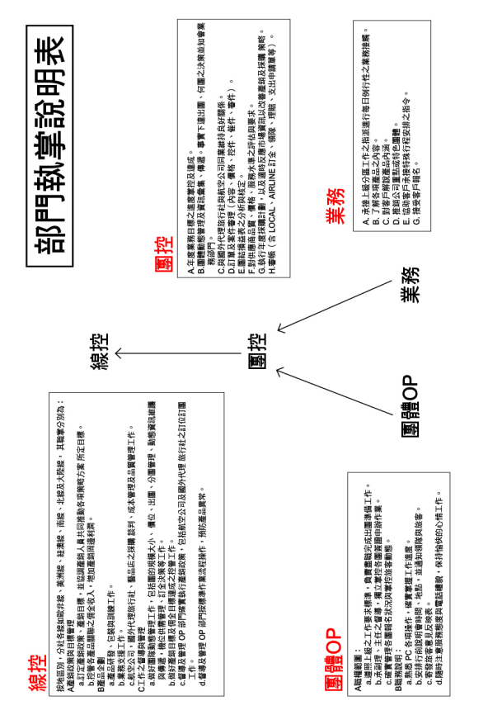

叁、CTA基本概念
一、熱情與專業
許多人成為旅遊業從業人員，最原始的動力是來自對「旅遊」的熱愛，期望著藉由從事旅遊業而能夠更加飽覽世界風情。要真正成為一位從業人員，除了熱情以外，「專業」更是不可或缺的重要因素！尤其是在現在這樣一個資訊爆炸的年代，許多旅客在出發前，都會主動「做功課」，因此，面對這些有做過功課的客戶，唯有自己更加努力、更加專業，才能夠精準抓住客戶的需求，進而成交。
二、旅遊業的專業是什麼
旅行社基本上可以算是一個「販售服務」的行業，我們所提供的商品，大多是以：交通、住宿、免費景點、收費景點、餐食、遊客體驗、特產販售、證件辦理等內容來組成，這些東西都不是由旅行社直接提供，而是以組裝後販售的方式來做交易。以上所說的這些，都只是「入門課程」，因為旅遊業所提供的商品屬於體驗式商品，客人是無法試用，也無從退貨，因此為了保障旅客的權益，政府機關制定了許多相關法規來規範旅遊業，像是：發展觀光條例、旅行業管理規則、領隊及導遊人員管理相關規定等等。
三、如何更專業
從入門的課程開始，航空票務、飯店等級、收費景點、免費景點、餐食(尤其是特色餐)、體驗活動、當地特產、自然景觀甚至於人文特色，都是大家所必須積極了解，並且能夠分析比較，從事旅遊業可以說是必須上知天文；下知地理。主動學習變成是我們的基本配備，「做中學」變成一件非常重要的事情。從一開始開發客戶的同時，客戶只要提問，無論是什麼商品，都希望大家能夠「更加主動、更加用心」的去搜尋相關知識。
四、公司能給你什麼?
公司提供了商品課程、銷售方向、甚至像各位的組長，都是期望大家能夠成長，專業能力是別人搶不走的東西。所謂學如逆水行舟，不進則退，在旅遊業也是如此，業界永遠有新商品，永遠有新的潮流和方向，因為人類探索世界的好奇是永無止盡的，所以旅遊業從業人員必須比大家都更加的具備好奇心！主動學習了解，是讓自己更加專業的不二法門，經驗是累積來的，每次客戶的詢問，都是一個學習的機會，無論成交與否，對於這些旅遊商品更加了解，是大家在經歷過所必須要有所得的東西，期望大家能夠更加精進，主動出擊！期望大家業績蒸蒸日上！

肆、公司作業之流程﹑業者術語名辭﹑業務需求單
一、作業流程
(一)旅行社團體作業流程
前置作業 | 規劃行程、航班、取得機位、設定D/L、確認廣宣方針。
廣告作業 | 製作廣告稿、DM、廣告發布、確認廣告效應。
收客作業 | 接受報名、確認旅客名單證照資料、收訂金、簽契約書。
內部作業 | LOCAL訂團、製作出團總表、確認飯店、制定旅客行前資料總表分房表、行前說明會、收尾款、出票、保險、填寫海關單及ED卡、簽訂LOCAL契約書。
送機(領隊重要工作) | 檢查護照、機票、行李牌、識別牌、海關單及入境E.D卡、團體總表、分房表、訂團契約書、旅險保單。
重要名詞解釋
作業金 | 售價未定或機位未確認之團體，為確認參團意願及保留優先參加資格，請於報名後繳交「作業金」，（若團體未能成行時作業金將全數退還），而待團體確認可成行後「作業金」即轉為訂金。
訂金 | 機位已確認，下訂金即確認參團，即受交通部觀光局「國外團體旅遊契約書」定型化契約保障。
D/L | 入名單、收取訂金、收取尾款之期限，未遵守期限提供相關資料或款項，將使客人之機位被取消而無法參團。
直客價 | 給客人之價格，包含成本與利潤。
同業價 | 轉介客人參加其他旅行社之行程時，同業給予我們的售價(即成本價)。

伍、公司帳務流程
一、帳務流程
(一)下訂單：請於確認機位及客戶意願後，於公司網站下單；外轉團請通知組長下單。(組長將提共訂金及名單之繳交期限)
(二)入名單：請繳交客戶護照影本(團體旅遊者請交正本或自帶切結書)。
(三)收訂金：組長將給四聯式「訂金單」，作為訂金收費之憑證。
(四)簽訂合約書：依照客戶訂購商品給予合約書。(給予尾款繳交期限)
(五)收尾款：組長將給四聯式「旅客收費明細表」，作為尾款收費之憑證。(請確認旅客之代轉收據開立明細)
(六)給LIST及代收轉付收據(說明會)：寄送客戶出發前之確認行程、住宿資料，並且提共行前說明會。
(七)旅客出發

陸、如何下載EDM及粉絲團推廣分享
一、連繫及資源
(一)聯繫工具：
必備：SKYPE、GMAIL、FB
其他：LINE、WHATS APP等通訊軟體、電話等等
(二)官網登入

點選CTA專區
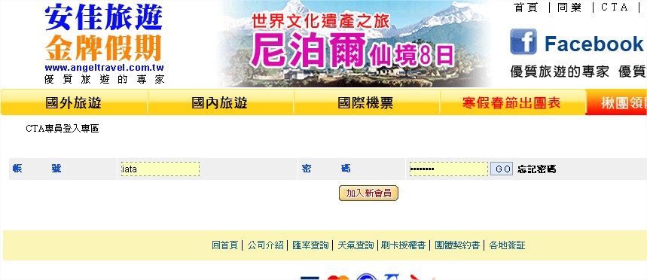
輸入帳號及密碼後即可登入CTA專區。登入CTA專區後所見之價格均為CTA價(即成本價)請注意使用後請務必登出專區，以避免成本價外洩。

(三)EDM下載
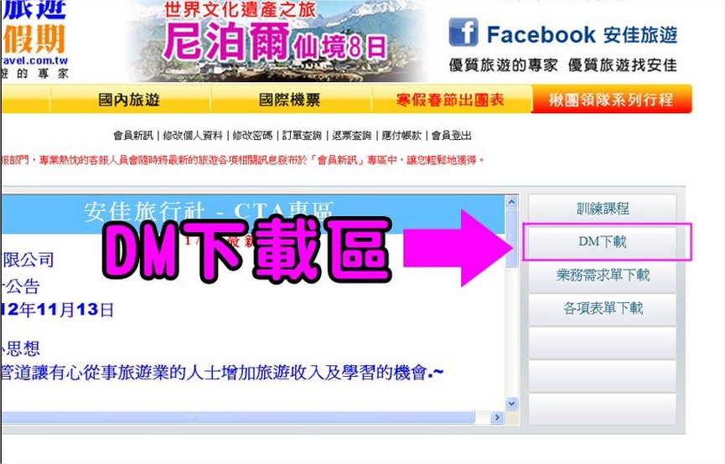
CTA登入後頁面即可看見DM下載區
(四)WORD檔取得
請使用公司官網首頁左方搜尋功能，點選下拉式選單設定搜索條件
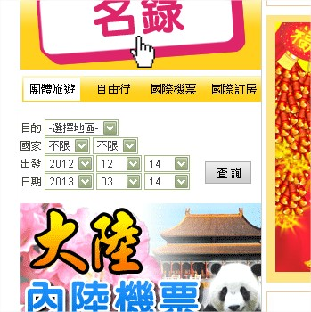
搜尋所需之行程後，即可下載WORD檔案
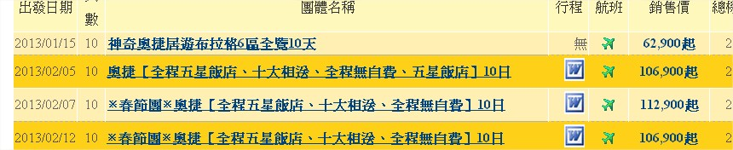

二、如何推廣及分享
(一)FB上EDM分享
1.請於「安佳旅遊-安心出遊 快樂回佳」粉絲專頁按「讚」
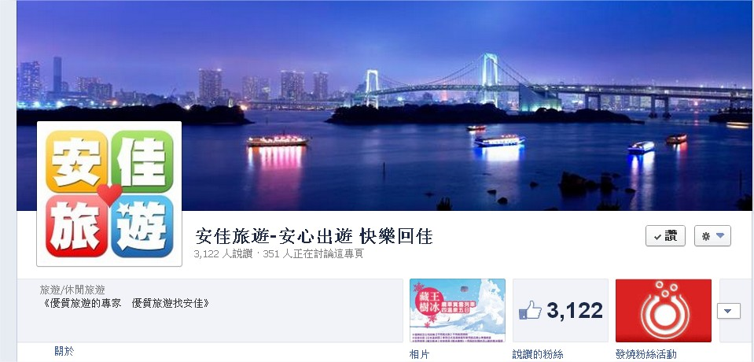
2.公司粉絲專頁貼放行程內容傳單時，請按「分享」鍵分享於自己的塗鴉牆
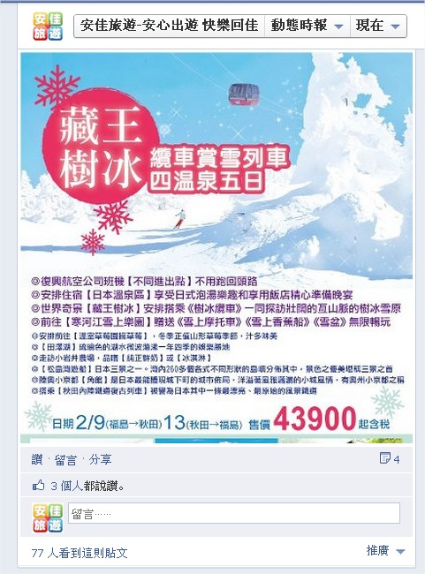
(二)EDM的E-mail行銷：EDM下載後，可自行利用E-mail轉寄推廣。
(三)BLOG自我發揮：請利用自己開立的網路部落格自由發揮介紹行程(請務必忠於原行程內容，以免造成客戶誤解)。

柒、銷售專業及商品了解技巧與查詢機位票價及稅金
一、可販售之商品
(一)機票
FIT個人機票：以機票之效期、使用限制來區分價格，供一般散客使用
FIT個人機票票價及空位查詢：通常銷售規定有以下幾點
票期 | 指出發和回程日期相隔多久，通常有14天、一個月、三個月、半年、年票的區分
身分 | 學生票、外勞票、敬老票、打工度假票、移民票、兒童票等等(各項身分會需要不同證明文件)
限制航班 | 限搭某航班、限搭幾點鐘以前或以後航班等等
聯營航班 | 可否搭乘聯營航班
混艙 | 可否去程回程選用不同艙等
去回程不同點 | 可否甲地進乙地出
航空公司其他促銷 | 搭配航空公司其他行銷專案之艙等(一次購買多張、搭配自由行等等)
退改票規定限制 | 退票改票相關權限也影響票價規定

捌、辦理證件及團體﹑F.I.T.自由行﹑國旅事項
一、辦件
辦理各項證件所需要的文件和相關規定其實都有所不同，但是所要注意的要點不外乎以下幾點：
(一)時程
(二)所需文件(包括 證件 照片 各項證明)
(三)費用
(四)相關法規(例如:需面試、需親辦、相關身分資格、年齡規定)
請參考公司官網之證照單元http://www.angeltravel.com.tw/eWeb_angel/angelpage/visa/visa-main.html
二、團體
影響旅遊商品價位的因素很多，同樣的地點不同的包裝方式就可以有各式各樣不同的報價。可以利用網站做查詢，比較兩三家公司的不同商品，就可以略知一二，例如：康福、東南、新台等等。其查詢步驟如下：
(一)點選「國外旅遊」
(二)選擇目的地
(三)選擇出發日期
(四)點選「查詢」按鍵
通常可以找到兩三個不同商品，再針對客人的需求(EX：要去某樂園、要去某景點等等)來篩選，看過兩三家的行程和價格以後，就大概能了解這商品的價位大約是如何，同時也要注意一些影響商品售價的要點，這些要點往往也都會成為客戶選擇商品的關鍵要素，這些要點如下：
(一)航班(直航、轉機、飛航時間、出發抵達時間)
(二)餐食(餐標、當地特色餐、餐食自理)
(三)住宿(等級、市區或郊區、離景點遠近、兩人一戶或四人一戶等等)
(四)自費項目(騎大象、秀、按摩、票券、強迫與否)
(五)購物點(內容、強迫停留時間、強迫購買與否)
(六)景點(客戶指定景點、樂園、等等)
(七)交通方式(中段飛機、纜車、拉車、遊船)
(八)年齡影響(老人、學生、兒童加價等)
(九)票券(登塔、樂園門票、樂園餐券等等、優惠票差價不退)
(十)單房差(客戶人數)
(十一)小費金額(各線不同、團費是否包括)
以上內容皆影響客人要負擔的費用，一般而言越陽春的行程價格會越低，反之越高，注意細節是不二法門。如果想要更專業，建議您看到行程就打開地圖吧！照著路線參考一下地圖上的相對位置，會很有臨場感，也更清楚行程規畫究竟合不合理，比客人更專業的地方就是你的賣點，幫客人注意到越多細節也就越顯你的專業！同業的行程就好像是參考書目，看越多你提供給客人的東西就會越完整、越符合客人的需求。當然，每條線有每條線的一些特點和需要注意的地方，務必把握做中學的要訣，做一筆生意就多學一條線，與大家共勉。
三、自由行
(一)F.I.T.個人自由行：個人機票+訂房+旅責險
(二)航空公司自由行：航空公司套裝自由行(飯店需依航空公司提供之選項)
(三)團體自由行：以團體機票+訂房

四、國旅
(一)團體旅遊：訂機票/火車/遊覽車+訂房+景點+購物站+旅責險
(需依照客戶需求及實際訂房/車等狀況調整)
(二)個人國內旅遊：訂房、景點票券

玖、旅遊業的所謂揪團及操作
一、旅遊的工作能寓之於樂，從時間、工作之中了解旅遊業的實體面，包含產品前的前置作業，並規劃與設計，如何銷售客戶群。
二、揪團不光只是帶團，不外乎就是開發，親朋好友、鄰居、初識及相知的摯友一同前往旅遊，藉旅遊方式分享旅遊情境，更加深彼此間的認知與互惠。
三、對象：親朋、好友、同事、鄰居、陌生市場人士…
方式：公司提供之行程DM(日期、價錢、行程特色、含與不含之物件…)
及電話、傳真、E-mail、理應親自到客戶前說明產品等。

藉由曝光及分享，共同

完成揪團之必達方式，也敬祝各位旅專同仁揪團成功！

拾、客戶報名後流程圖
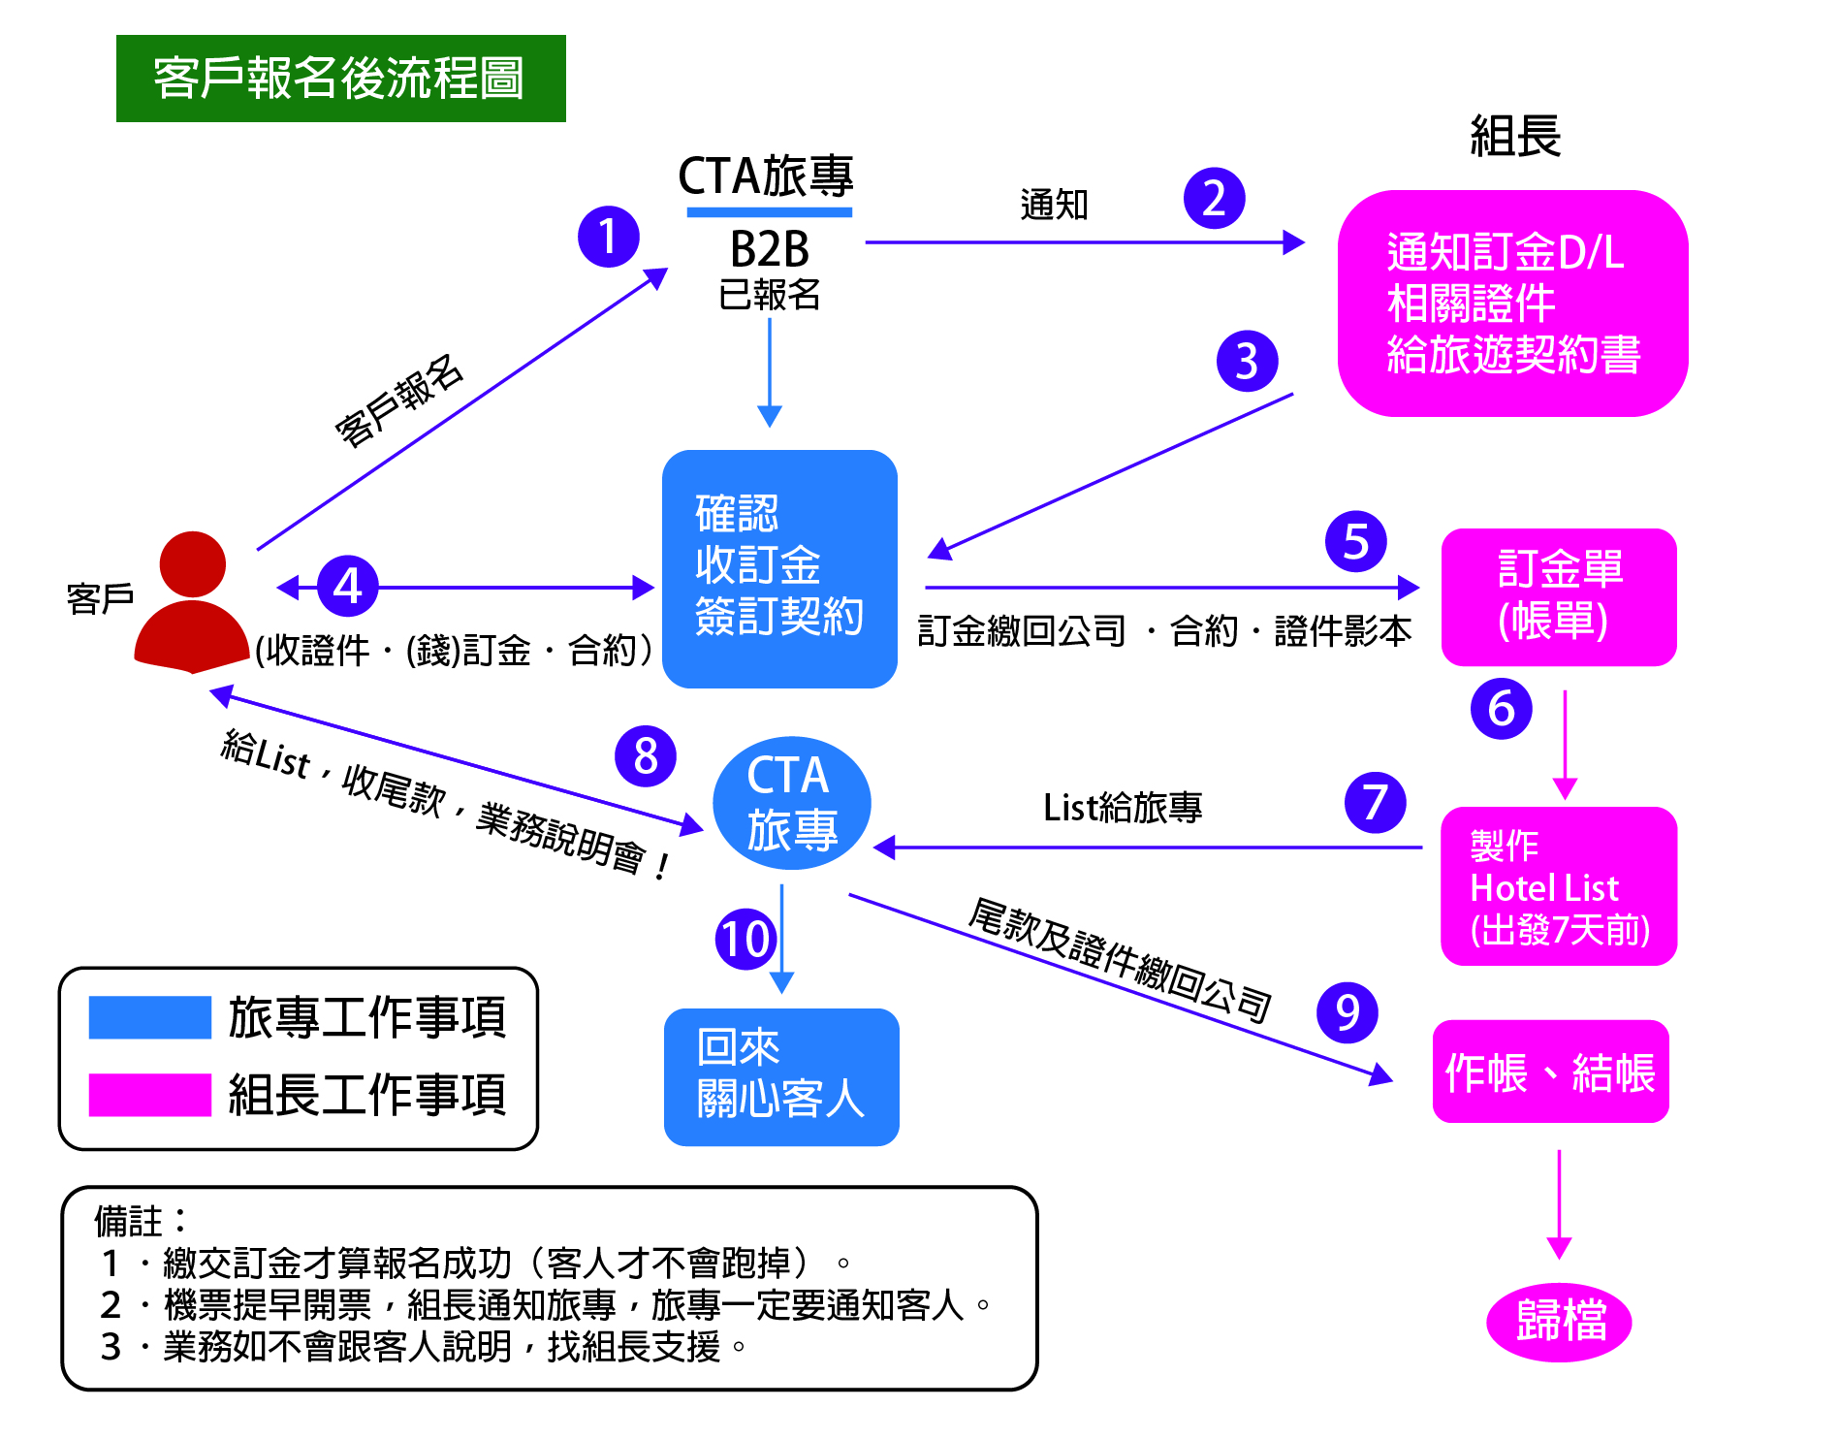

拾壹、DM圖解說明

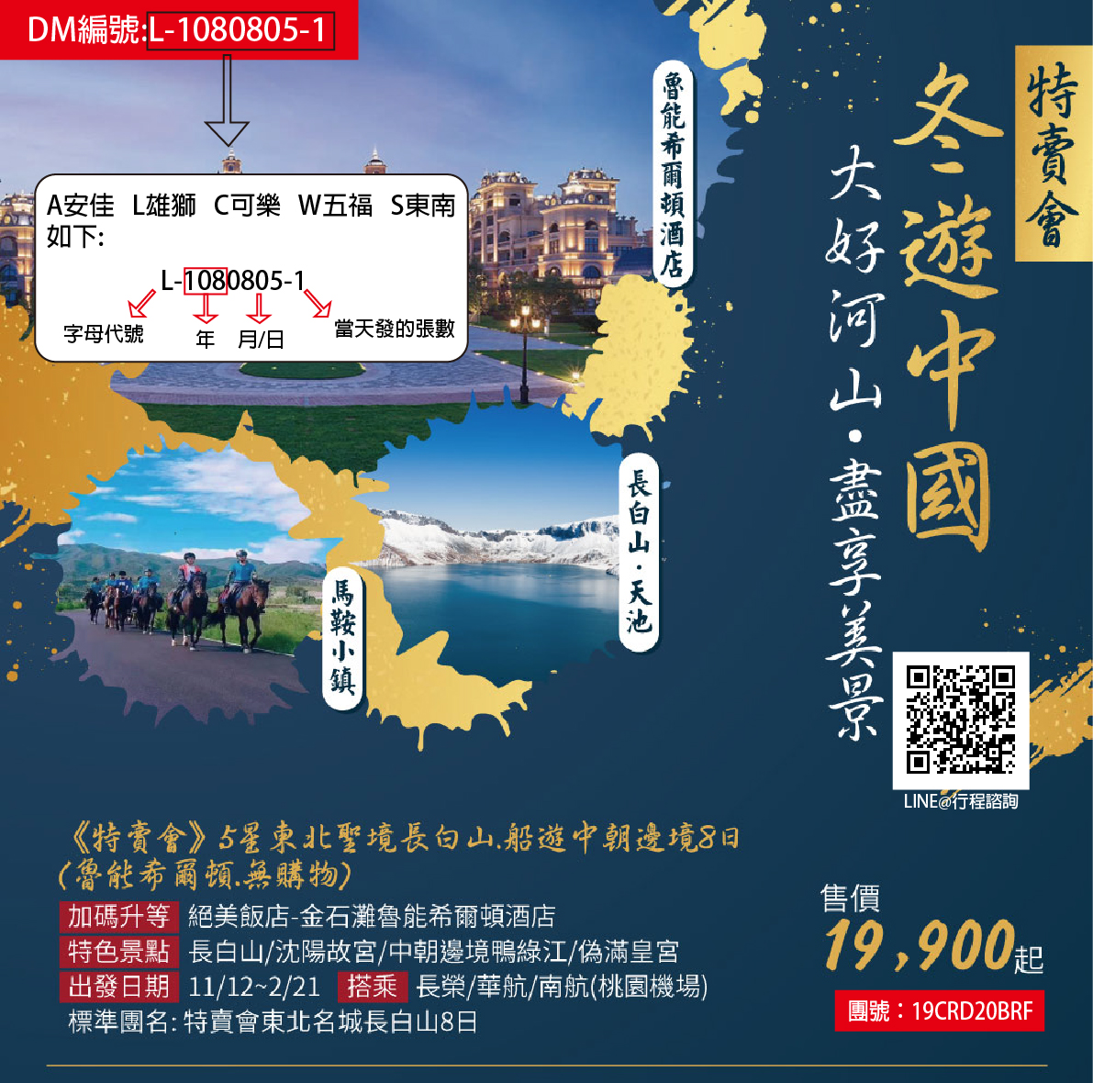

拾貳、業務獎金毛利計算方式
名詞解釋
1. 售價：直售價:直客價~指銷售給客人之報價.
2. NET：同業價~一般來說就是此次案件的成本
3. 代轉：代收轉付收據~旅行業特有的發票, 不同於統一發票不能對獎.
4. 快遞費：因此次案件所需而支出的快遞費用.(如用信件方式則費用公司負擔)
5. 接送機：旅客於集合地點出發到機場各地的接送費用。
6. 稅金：因此次案件所產生的毛利所要繳付的稅金～以毛利的10%計算。
7. 刷卡：由於信用卡公司會因客戶刷卡而向公司收取手續費,此部分算在成本內刷卡以2.3%計算成本。
8. 結算：
1. 機票: 帳款收清當月
2. 團體: 團體出發當月.<但如團體回國日有跨月則以回國當月計算>
3. 證件: 帳款收清當月
4. 車資: 帳款收清當月
5. 其他: 帳款收清當月.
請注意:科威系統上之預定完成日之設定((公司內部員工設定)).系統自動計算.
請注意～團體因機票有分為WEEK DAY <平日>跟 WEEKEND<週末價>會影響到整團體成本。
計算方式
1.現金售價－成本 = 毛利
毛利Ｘ0.9(稅金)X（各方案獎金成數，如Ｂ方案40%）=CTA業績獎金
2.刷卡售價(售價X0.977%)－成本=毛利
毛利Ｘ0.9(稅金)X（各方案獎金成數，如Ｂ方案40%）=CTA業績獎金
成本可能會包含:
1. 機票款支出
2. 團費支出NET
3. 證件費支出 NET
4. 小費支出
5. 快遞費支出
6. 送機費
7. 保險費
8. 其他
9.P.S.如有其他非正常之預期成本支出，請先跟組長討論
- CTA獎金方案及收入計算方式

旅專B方案
第一季:開辦費用:NT500.
公司要求 <保證人為必要項目>
#第一季業績毛利達$3000/季
#獎金方式:以毛利稅後x百分之40計算

無獎金
無互動
<粉絲頁無分享>
退出
CTA
無業績

cta
第一季
營運

下季獎金
以B方案計算
公司繼續培養
有互動
有獎金

有業績
未達6000
<整季>

下季獎金
以B方案計算
公司繼續培養

有獎金
毛利達6000
<含以上>
<整季>
<業績貢獻>
下一季
晉升A方案
獎金50%

旅專A方案

晉 升 方 式
#凡上季總毛利達6000元即可晉升A方案
#獎金方式:以毛利稅後X百分之50計算

退回B方案

未達6000
<整季>

CTA
第二季
營運
當季業績
達$30000
<含以上>
<業績貢獻>
下一季
維持A1方案
獎金60%計算
<業績貢獻>
下一季
維持A方案
獎金50%
達到6000
<整季>

旅專A1<A ONE>方案

晉 升 方 式
#凡上季總毛利達30000元即可晉升A1方案
#獎金方式:以毛利稅後X百分之60計算

當季業績
達$30000
<含以上>

未達30000
<整季>
退回A方案
獎金50%計算

CTA
第三季
營運
<業績貢獻>
下一季
晉升A1方案
獎金60%計算

